# Как развернуть свое решение в Azure

Используя Visual Studio Community Вы можете найти множество возможностей, которые интегрируют интерфейс Visual Studio и Azure. Так, Вы могли выполнять развертывание приложений, настраивать пакеты и даже создавать отдельные службы. Однако, Visual Studio Code лишен всех этих возможностей. Тем не менее мы можем найти способ, который облегчит нам процесс развертывания Ваших Web сайтов из Code в Azure.

Конечно, чтобы приступить к работе с Azure, Вам понадобится создать Azure аккаунт. Вы можете создать пробный аккаунт на 30 дней, посетив <http://azure.microsoft.com> сайт или используя доступ к таким программам как BizSpark, DreamSpark или MSDN. Если аккаунт у Вас уже есть учетная запись и доступ к порталу <http://portal.azure.com>, то можно переходить к следующим шагам.

Для наших экспериментов я предлагаю создать простейший проект в Visual Studio Code – откройте пустой каталог и создайте простую html страницу, которая позволит на проверить, что решение развернуто в Azure:

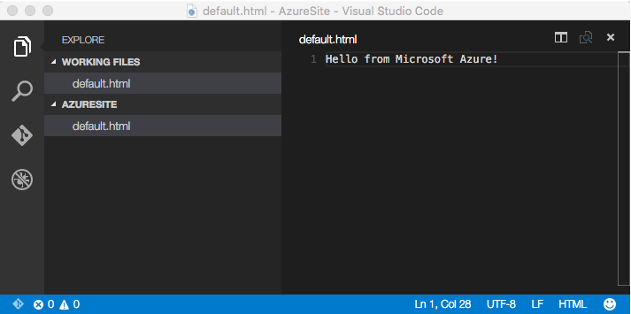

Естественно, что позже Вы сможете использовать node.js или ASP.NET для создания сложных решений, но нам все это пока не важно.

Прежде чем перейти к порталу Azure Вам понадобиться инициализировать Git для Вашего проекта. Для этого перейдите к отображению Git и выполните команду **Initialize local git repository**.

Переходим к работе с порталом. Microsoft Azure поддерживает сразу две панели управления (старую и новую). Поскольку в Azure уже довольно много возможностей, которые не доступны в старой панели, то я предлагаю использовать новую, которая доступна по адресу <https://portal.azure.com>. Откройте панель управления и создайте новое web приложение, используя шаблон Web App:

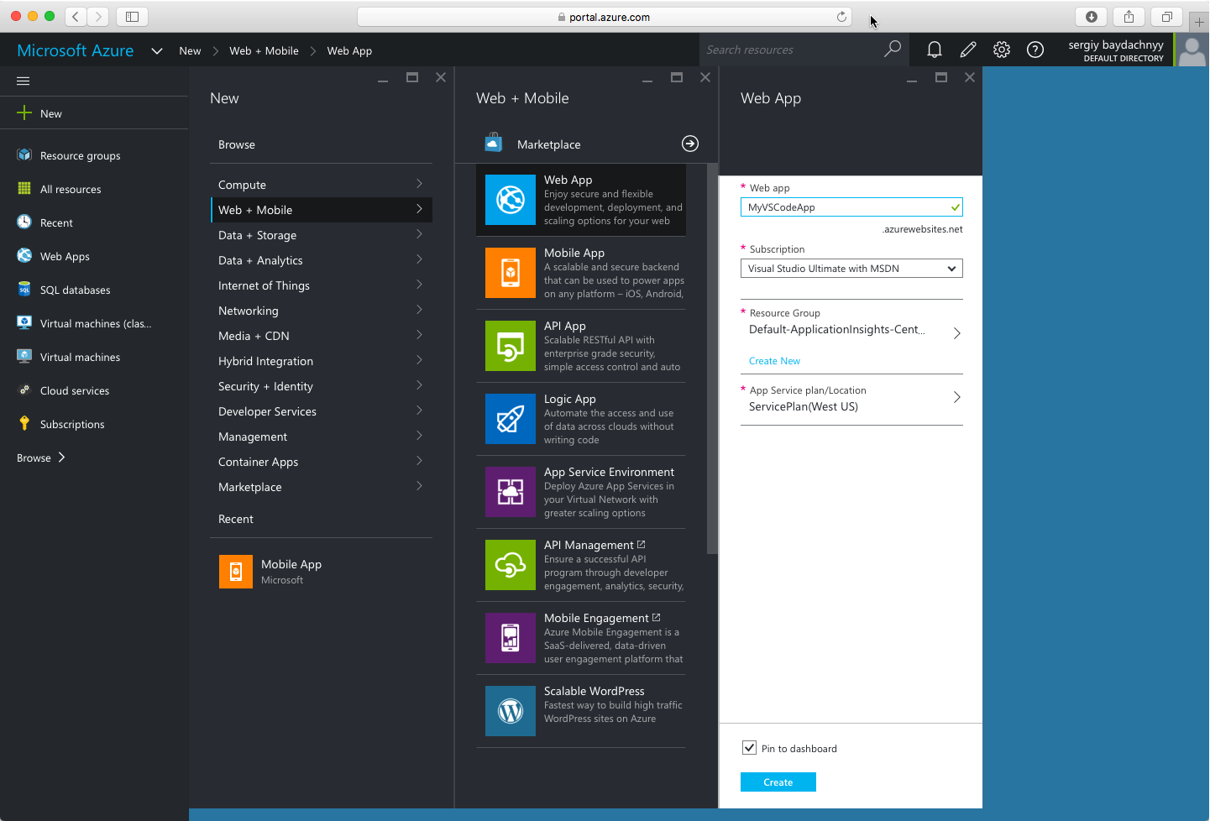

Благодаря этому шаблону Вы можете в течении нескольких секунд создать хостинг пространство для вашего будущего сайта и разместить там приложение с использованием наиболее популярных технологий, включая node.js, php, asp.net и др.

Как только инфраструктура создана мы можем перейти к настройкам. Сейчас нас будет интересовать Continues deployment:

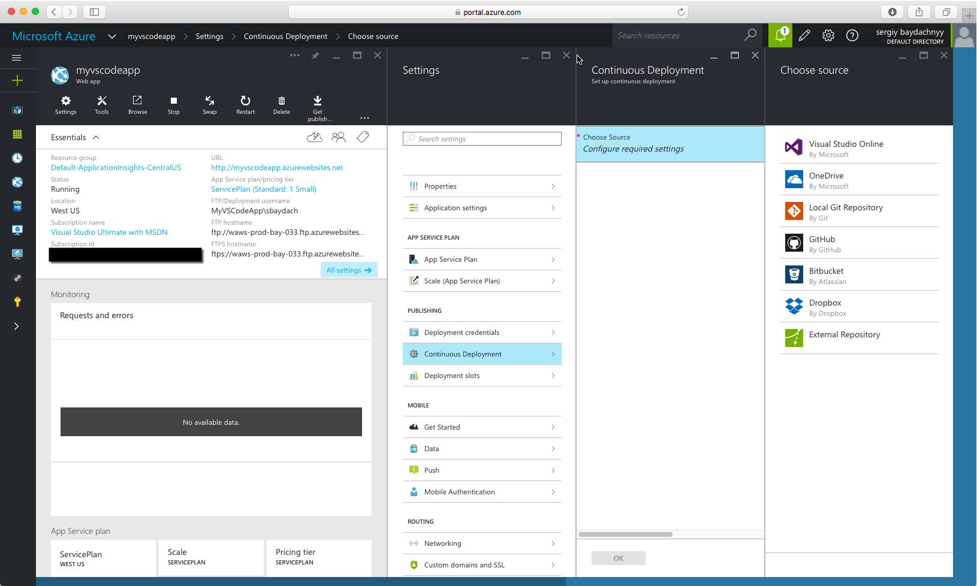

Вы можете видеть, что Azure поддерживает возможность развертывания решений из различного типа хранилищ. Мы уже обсуждали GitHub и Visual Studio Online. Именно с помощью этих хранилищ можно увязать между собой Code и Azure.

В нашем случае проще всего использовать локальное хранилище Git, поэтому я предлагаю выбрать именно эту опцию и нажать ОК.

Обращаю Ваше внимание на то, что когда мы говорим про локальное хранилище, то подразумевается, что Git будет развернута прямо в нашем хостинг пространстве. То есть для нашей локальной машины оно будет удаленным и нам необходимо его подключить. Но прежде чем делать это, проверьте, заполнены ли у Вас Git username и Git cline url.

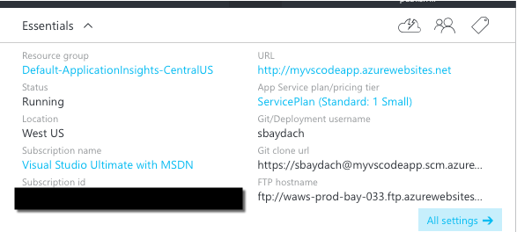

Если Вы хоть раз настраивали в своей учетной записи параметры FTP соединения, то эти же учетные данные и будут использоваться для Git. В противном случае снова вернитесь в настройки и откройте панель Deployment credentials для того, чтобы задать логин и пароль для FTP и Git. Эти настройки будут работать для всех Ваших сайтов.

Остается скопировать **Git clone url** и перейти в окно терминала, который должен быть запущен в контексте Вашего рабочего каталога.

Мы уже инициализировали локальное git хранилище и теперь нам нужно его увязать с хранилищем в Azure. Для этого выполните следующие две команды:

**git remote add azure <url>**

**git push –u azure master**

Тут в качестве url используется скопированный ранее адрес.

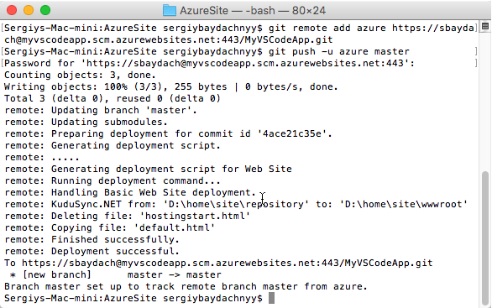

Если все в порядке, то Вы можете вернуться в панель управления Azure и открыть закладку Continues Deployment:

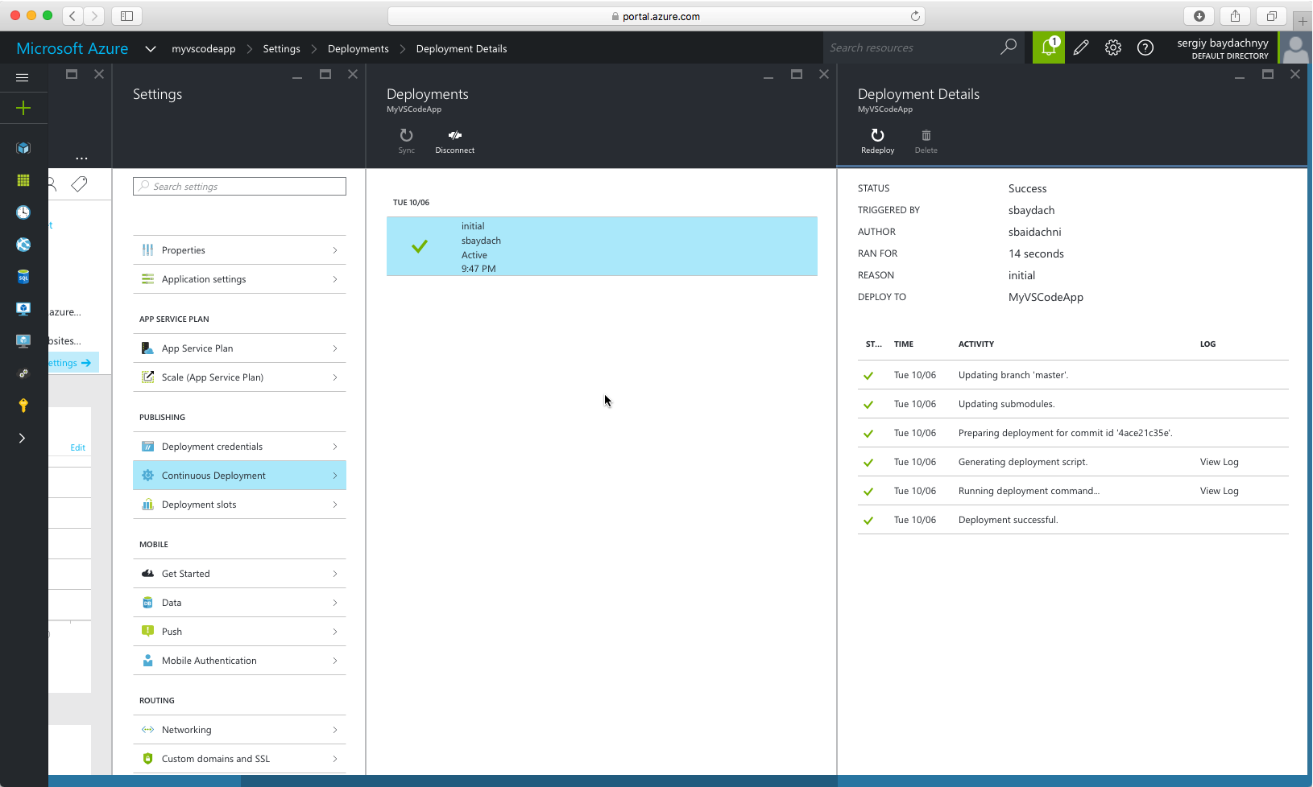

Ну и теперь Вы можете открыть наш веб-сайт:

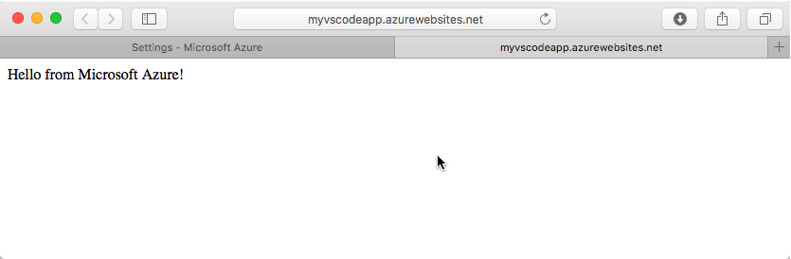

Как только все эти действия выполнены, Вы можете перейти в Visual Studio Code и продолжать выполнять удаленное развертывание Вашего кода прямо из интерфейса редактора.